Быстрый пирог из консервированных персиков
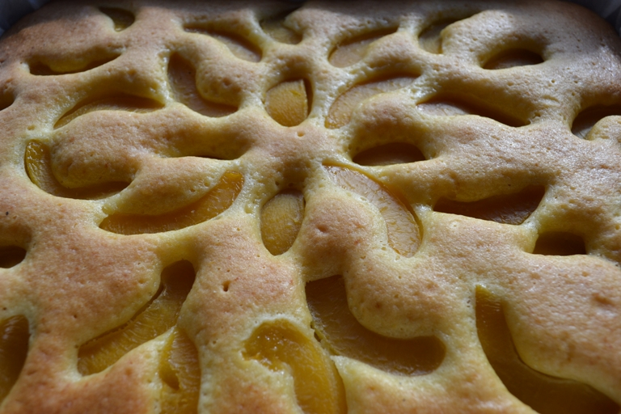

Состав:
пропорции из расчета на противень размером 25 × 40 см

консервированные персики - 1 банка (~425 г), можно
сливочное масло или сливки для смазывания готового пирога - 10-15 г

для теста
сливочное масло - 200 г,
яйца - 4 шт,
сахар - 1,5 стакана (можно использовать 1 стакан, если любите не слишком сладкую выпечку),
сироп от консервированных абрикосов - 0,75-1 стакан,
разрыхлитель - 2 чайных ложки,
мука - ~3 стакана
ванилин

Приготовление:
С консервированных персиков слить сироп в отдельную чашку.
Приготовить тесто:
Муку соединить с разрыхлителем и просеять.
Сливочное масло растопить и немного охладить.
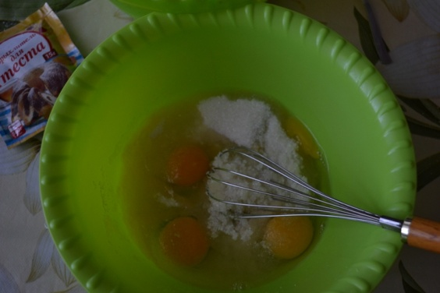
Яйца слегка взбить с сахаром и ванильным сахаром при помощи миксера или венчика.

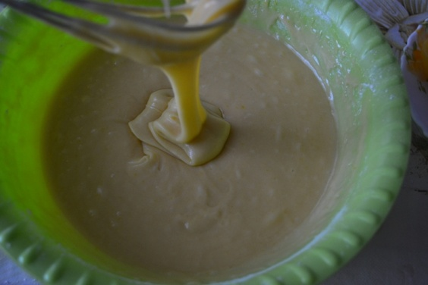
Добавить к яйцам растопленное сливочное масло и перемешать до однородности (ложкой или венчиком).
Влить сироп от консервированных персиков и снова перемешать.
Постепенно всыпать муку, размешивая тесто ложкой или венчиком, и замесить однородное тесто (по консистенции, как на оладьи).

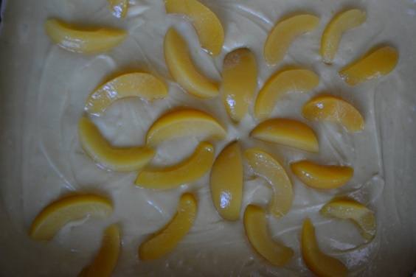
Вылить тесто на противень, застеленный пергаментной бумагой и разровнять (бумагу можно слегка смазать растительным маслом).
Выложить на поверхности теста персики, порезанные небольшими ломтиками.
Выпекать пирог при температуре 180°C ~30 минут.

Готовый пирог вынуть из духовки и, по-желанию, смазать при помощи кисточки растопленным сливочным маслом или сливками.
Разрезать пирог на квадратные или прямоугольные кусочки и подавать.
Приятного аппетита!

